U.S. ORLEANS Tennis de Table
www.usorleanstt.net / usorleanstt@yahoo.fr

FICHE D’INSCRIPTION : SAISON 2022 / 2023

NOM : .…………………………………………………………… PRENOM : .………….……………………………………..

ADRESSE : …………………………………………………………………………….………………………………….……....

CODE POSTAL : ………………… VILLE : …………………………… PROFESSION : ……..……………………………

Tél. DOMICILE : ………………..……………….………. Tél. PORTABLE : …...…....…………..……..…..………………...

Tél. TRAVAIL : …………..…..…………………………. E-MAIL : …………….……………………………………………..

DATE de NAISSANCE : ǀ__ǀ__ǀ ǀ__ǀ__ǀ ǀ__ǀ__ǀ__ǀ__ǀ SEXE : F M NATIONALITE: ……………………………

N° LICENCE : ……………………………… CLASSEMENT : ……………………. CATEGORIE : ………………………...

Comment avez-vous connu l’US Orléans TT : Amis/Familles Site Internet Initiations écoles Autre : ……………………
Possibilité d’accompagner les jeunes en compétition : OUI NON
------------------------------------------------------------------------------------------------------------------------------------------------------------------------
Pièces à joindre obligatoirement lors de l’inscription :
Questionnaire de Santé pour les mineurs Le règlement de la cotisation
Un certificat médical pour les majeurs Une photo d'identité (si première inscription)
Questionnaire de Santé pour les majeurs (si certificat médical daté de moins de 3 ans)
------------------------------------------------------------------------------------------------------------------------------------------------------------------------
Autorisez-vous le club à communiquer vos coordonnées à nos partenaires ? OUI NON
Autorisez-vous le club à diffuser sur le site de l'USO TT (www.usorleanstt.net) des photos de vous, prises lors des compétitions ou autres évènements ? OUI NON
NOTA : L'absence de croix cochée vaudra une réponse OUI à la question posée.
OFFRES SPECIALES (les offres sont valables que sur le montant de la licence et non commulable) :
- En cas d'inscription d’une 2ème personne et plus d'une même famille, le tarif à prendre en compte sera celui de la colonne "Famille 2ème membres" pour le ou les plus jeunes (soit 20% de réduction).
- Parrainage : 30% de réduction sont accordées si vous parrainez un nouveau licencié.
Nom de la personne parrainée : ……………………………
- Féminines : 50% de réduction sont accordées à une licenciée féminine.

COMPETITIONS | Licence | Famille 2ème membre | Tarif spécial |  | Classes d'âges saison 2022 - 2023
Juniors à Vétérans | 160 € | 128 € |  |  | VETERANS | Avant le 31/12/1982
Cadets – Minimes - Benjamins | 150 € | 122 € |  |  | SENIORS | Du 01/01/83 au 31/12/03
Si vous choisissez la licence compétition, pensez à remplir le questionnaire au verso de la feuille !!!! |  |  |  |  | JUNIORS | 2004 - 2005 - 2006 - 2007
LOISIRS | Licence | Famille 2ème membre | Tarif spécial |  | CADETS | 2008 – 2009
Benjamins à Vétérans | 120 € | 96 € |  |  | MINIMES | 2010 – 2011
Poussins | 110 € | 88 € |  |  | BENJAMINS | 2012 – 2013
Hors Clubs | 75 € | - |  |  | POUSSINS | 2014 et après

EQUIPEMENTS CLUB (Voir le verso de la feuille) – Tee-shirt obligatoire pour les licences compétitions
Tee-shirt Club | 25 € | Short Club | 10 € | Veste Club | 35 €
 | Taille : |  | Taille : |  | Taille :

CRITERIUM FEDERAL (En plus de la licence)
Vétérans | Séniors | Juniors | Cadets | Minimes | Benjamins | Poussins
37 € |  | 26 € |  |  | 20 €
Paiement : Chèque libellé à l'ordre de l’USO Tennis de Table (en 1, 2 ou 3 fois), Pass’Loisirs, Pass Sport acceptés.

TOTAL : .…..………..€
Règlement intérieur : (Salle de TT ou internet)
Je reconnais avoir pris connaissance du règlement intérieur de la section Tennis de Table.

Souhaitez-vous une attestation de paiement : Oui Non

Fait à : …………………………..…… Le : ……………………….
Signature (mention "lu et approuvé")

AUTORISATION PARENTALE :
Je soussigné Mme, Mr …………………..….…………………………… autorise les responsables à prendre toutes les mesures indispensables en cas de maladie ou accident nécessitant une intervention chirurgicale d'urgence, concernant mon enfant: …………………….……..………
1/2
Renseignements
Nicolas RICHER (Président) : 09 73 19 37 41 ou 06 25 33 87 85 : nicolasricher45@yahoo.fr

Si vous choisissez la licence compétition:
- Critérium Fédéral ?.................................................................................................................. Oui Non
- Championnat par équipe Sénior ?................................................................................................. Oui Non
- Si OUI: Occasionnellement Régulièrement (14 journée dans la saison)
- Acceptez-vous d’être le capitaine d’une équipe ?................................................................... Oui Non
- Autorisez-vous, votre enfant junior à jouer en équipe sénior ?........................................... Oui Non
- Si OUI: Occasionnellement Régulièrement (Attention, les matchs terminent parfois à 1h du matin)

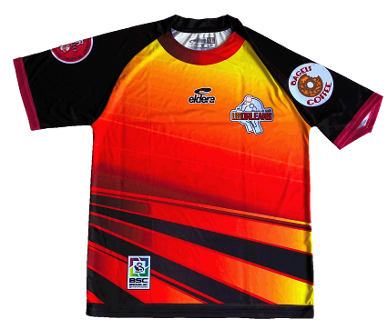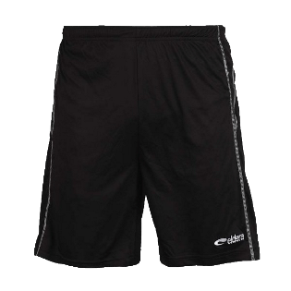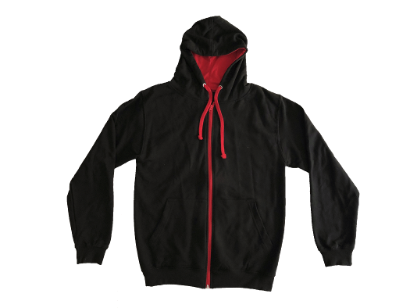

10 €

35 €

25 €

EQUIPEMENT CLUB
Tee-shirt obligatoire pour les licences compétitions
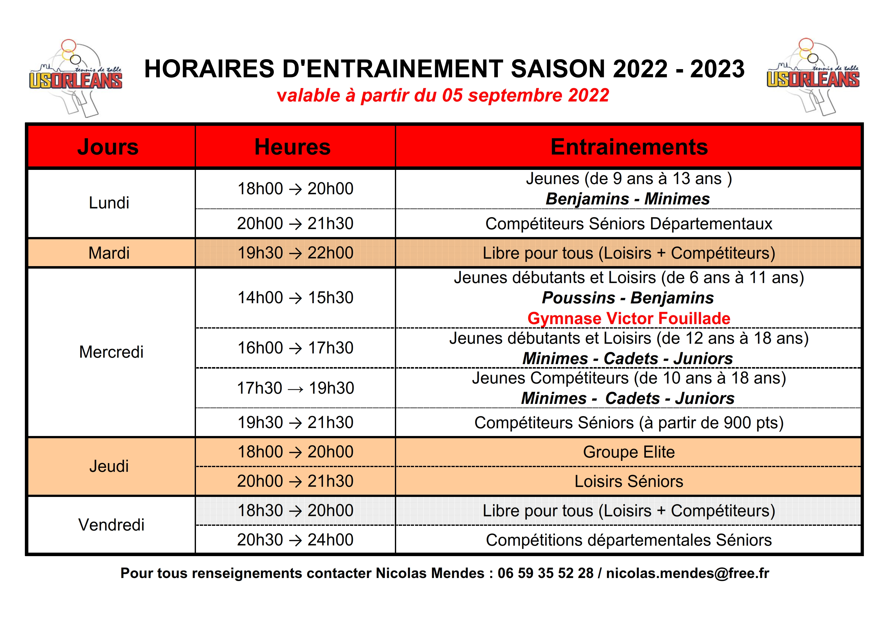

Renseignements
2/2
Nicolas RICHER (Président) : 09 73 19 37 41 ou 06 25 33 87 85 : nicolasricher45@yahoo.fr
Florian PHILIPPEAU (Vice-Président) : 06 81 07 13 88 : florian.philippeau@hotmail.fr

